MCP 服务部署
一、工具说明

工具2：无需鉴权，返回用于鉴权的 token
工具1：需要鉴权，验证 token 有效后返回服务器当前时间

二、截图

第一个窗口：
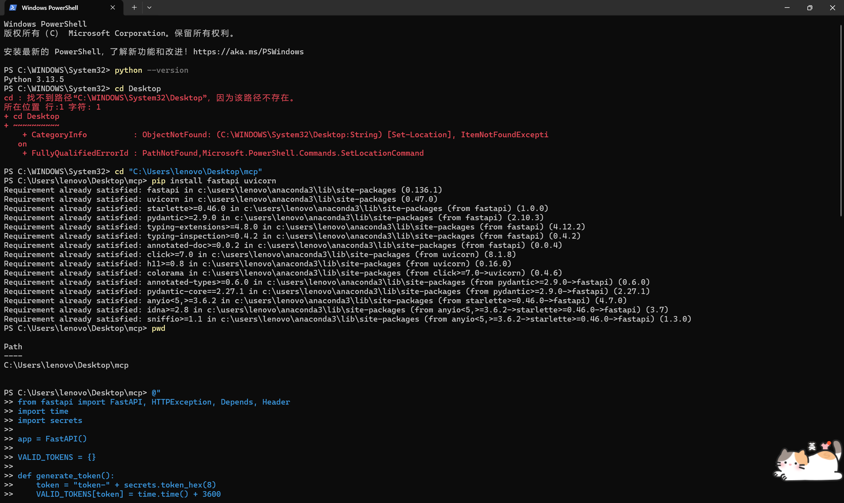
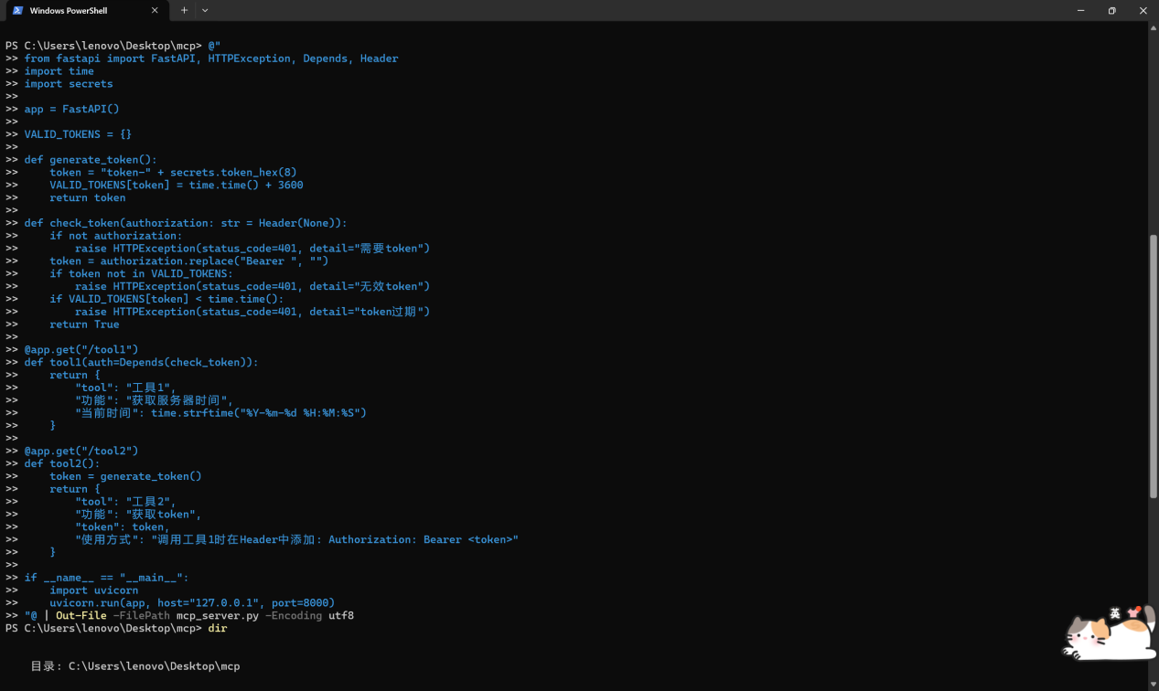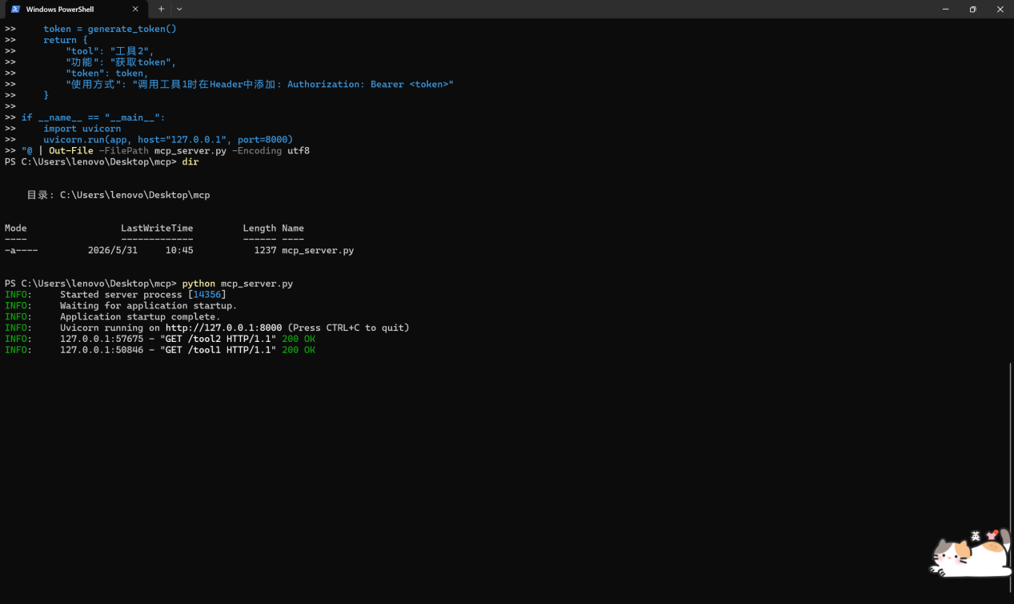

第二个窗口：
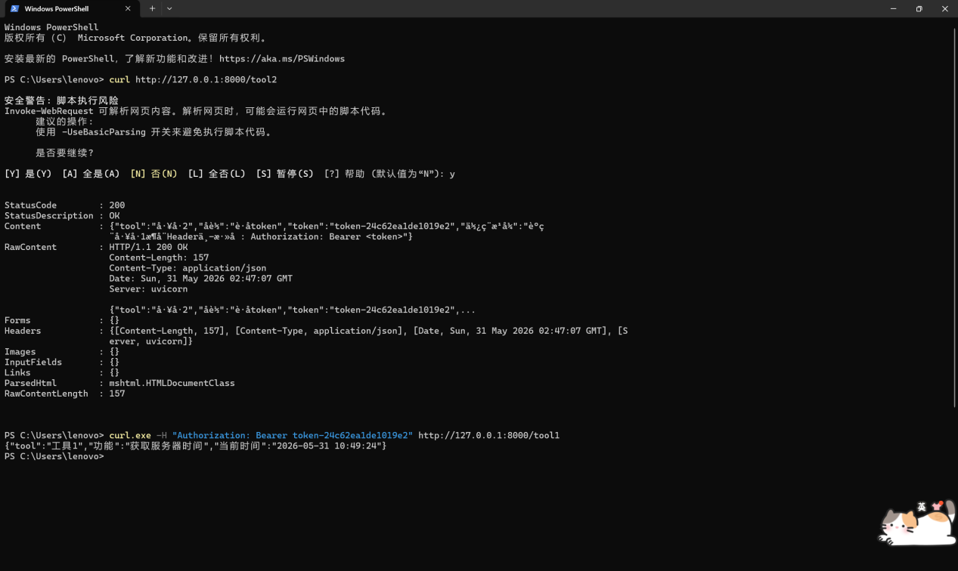

三、代码
from fastapi import FastAPI, HTTPException, Depends, Header
import time
import secrets

app = FastAPI()

VALID_TOKENS = {}

def generate_token():
token = "token-" + secrets.token_hex(8)
VALID_TOKENS[token] = time.time() + 3600
return token

def check_token(authorization: str = Header(None)):
if not authorization:
raise HTTPException(status_code=401, detail="需要token")
token = authorization.replace("Bearer ", "")
if token not in VALID_TOKENS:
raise HTTPException(status_code=401, detail="无效token")
if VALID_TOKENS[token] < time.time():
raise HTTPException(status_code=401, detail="token过期")
return True

@app.get("/tool1")
def tool1(auth=Depends(check_token)):
return {
"tool": "工具1",
"功能": "获取服务器时间",
"当前时间": time.strftime("%Y-%m-%d %H:%M:%S")
}

@app.get("/tool2")
def tool2():
token = generate_token()
return {
"tool": "工具2",
"功能": "获取token",
"token": token,
"使用方式": "调用工具1时在Header中添加: Authorization: Bearer <token>"
}

if __name__ == "__main__":
import uvicorn
uvicorn.run(app, host="127.0.0.1", port=8000)

